RELAZIONE FINALE DEL DOCENTE E PROGRAMMA SVOLTO

CLASSE PRIMA
DISCIPLINA:L.S.E. sett: CUCINA
- STRUMENTI DIDATTICI - LIBRI DI TESTO:
  - Protagonisti in Cucina primo biennio giunti editore,
  - Slide personali condivise dal docente

- EVENTUALI ALTRE ATTIVITA’ INTEGRATIVE:
Nessuna altra attività integrativa è stata svolta

- PROGRAMMA SVOLTO PER UDA INTERDISCIPLINARI

UDA N° 1
Tematica generale: Essere cittadini consapevoli nel rispetto delle regole
I diritti e i doveri dello studente di oggi e del cittadino di domani
La gerarchia, i requisiti e i compiti di ciascun componente della brigata la carriera di un cuoco la brigata di cucina la divisa professionale)
- Le principali norme per una buona igiene personale l’igiene personale l’igiene degli alimenti)
- Le principali norme di comportamento da seguire per lavorare in sicurezza la sicurezza nei laboratori (cenni di primo soccorso

UDA N° 2
Tematica generale: Igiene, sicurezza, benessere e salute
Educazione alla salute e al benessere: sicurezza e prevenzione
L’igiene personale, dei prodotti, dei processi di lavoro ( il piano di autocontrollo)
igiene e sicurezza - La pulizia degli ambienti di lavoro e piccola e grande attrezzatura l’organizzazione della cucina, grande e piccola attrezzatura

UDA N° 3
Tematica generale: La percezione di sé e il rapporto con gli altri
La costruzione dell’identità e del rispetto dell’altro
(la figura professionale del cuoco La figura professionale del cuoco portatore di cultura.)
UDA N° 4
Tematica generale: L’ambiente, un bene da proteggere
Educazione ambientale : il concetto di ecosostenibilità

i cereali , lavorare con i cereali ,gli ortaggi in cucina I cereali, la pasta, frutta e verdura come segno di appartenenza territoriale e nazionale

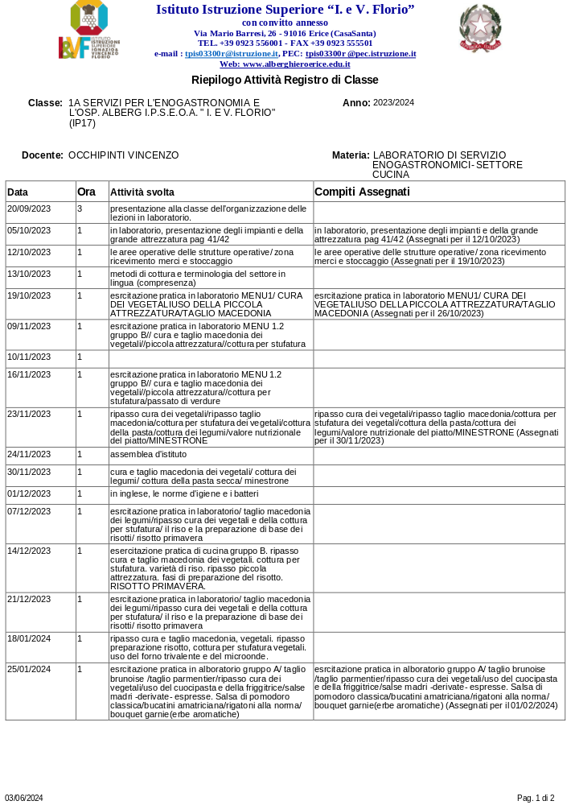
Data | Ora | Attività svolta | Compiti Assegnati
01/02/2024 | 1 | esercitazione pratica di laboratorio con il gruppo B LE SALSE NADRI E DERIVATE
08/02/2024 | 1 | esrcitazione pratica in laboratorio GRUPPO A MENU 7
08/02/2024 | 2 | le sostanze leganti-il roux/ salse madri. salsa besciamella// salsae derivate- salsa mornay-ai quattro formaggi- al bacon per gratinare. // uso del forno a termoconvenzione trivalente per gratinare// Spiegazione ed uso forno microonde // ripasso uso bollitore// ripasso cottura per stufatura | le sostanze leganti-il roux/ salse madri. salsa besciamella// salsae derivate- salsa mornay-ai quattro formaggi- al bacon per gratinare. // uso del forno a termoconvenzione trivalente per gratinare// Spiegazione ed uso forno microonde // ripasso uso bollitore// ripasso cottura per stufatura (Assegnati per il 15/02/2024)
08/02/2024 | 3 | pennette col bacon gratinate - pennette con salsa mornay au gratin - crostini con verdure stufate gratinati | pennette col bacon gratinate - pennette con salsa mornay au gratin - crostini con verdure stufate gratinati (Assegnati per il 15/02/2024)
22/02/2024 | 1 | esrcitazione pratica in laboratorio gruppo A menu  8. Taglio brunoise, ripasso salsa besciamella, cottura per rosolatura, cottura per stufatura, FARFALLE AL RAGOUT VEGETARIANO | esrcitazione pratica in laboratorio gruppo A menu 8. Taglio brunoise, ripasso salsa besciamella, cottura per rosolatura, cottura per stufatura, FARFALLE AL RAGOUT VEGETARIANO (Assegnati per il 07/03/2024)
07/03/2024 | 1 | esrcitazione pratica in laboratorio gruppo A menu  8. Taglio brunoise, ripasso salsa besciamella, cottura per rosolatura, cottura per stufatura, FARFALLE AL RAGOUT VEGETARIANO
14/03/2024 | 1 | cura vegetali, taglio brunoise, reazione di miliardari, ripasso salsa besciamella, ripasso taglio Parmenide, ripasso cottura per frittura, metodi di trasmissione del calore, uso del forno trivalente a termoconvenzione, spiegazione e uso del tritacarne. uso del frullatore ad immersione. | cura vegetali, taglio brunoise, reazione di miliardari, ripasso salsa besciamella, ripasso taglio Parmenide, ripasso cottura per frittura, metodi di trasmissione del calore, uso del forno trivalente a termoconvenzione, spiegazione e uso del tritacarne. uso del frullatore ad immersione. (Assegnati per il 21/03/2024)
14/03/2024 | 4 | timballo di anelletti alla siciliana
04/04/2024 | 1 | la pasta fresca all'uovo /lasagne. ripasso salsa besciamella. cottura per stufatura. gratinatura. Pesto alla genovese. | pasta fresca all'uovo /lasagne. ripasso salsa besciamella. cottura per stufatura. gratinatura. Pesto alla genovese. (Assegnati per il 11/04/2024)  pasta fresca all'uovo /lasagne. ripasso salsa besciamella. cottura per stufatura. gratinatura. Pesto alla genovese. (Assegnati per il 11/04/2024)
04/04/2024 | 4 | pasticcio di lasagne vegetariano
11/04/2024 | 1 | la pasta fresca all'uovo /lasagne. ripasso salsa besciamella. cottura per stufatura. gratinatura. Pesto alla genovese.
12/04/2024 | 1 | la figura professionale dello chef de cuisine, sbocchi professionali.
16/05/2024 | 2 | VERIFICA ORALE
23/05/2024 | 1 | COTTURE PER CONCENTRAZIONE E PER ESPANSIONE/ FONDO BIANCO DI POLLO/SALSE MADRI-VELLUTATA DI POLLO/ PASTA FRESCA ALL'UOVO-ORECCHIETTE
23/05/2024 | 2 | MENU 11
30/05/2024 | 2 | CURA E TAGLIO MACEDONIA VEGETALI/COTTURA PER STUFATURA/PREPARAZIONE DEL RISOTTO ALLA PIEMONTESE/RISOTTO PRIMAVERA

Erice, .05/05/2024
Il docente

